**通过手机支付宝，充值校园一卡通流程**

1 手机安装支付宝客户端（已安装可跳过）

官方下载地址：<https://mobile.alipay.com/index.htm>

2 手机登录支付宝

进入支付宝，找到最下面省略号进入更多，选择【校园一卡通】

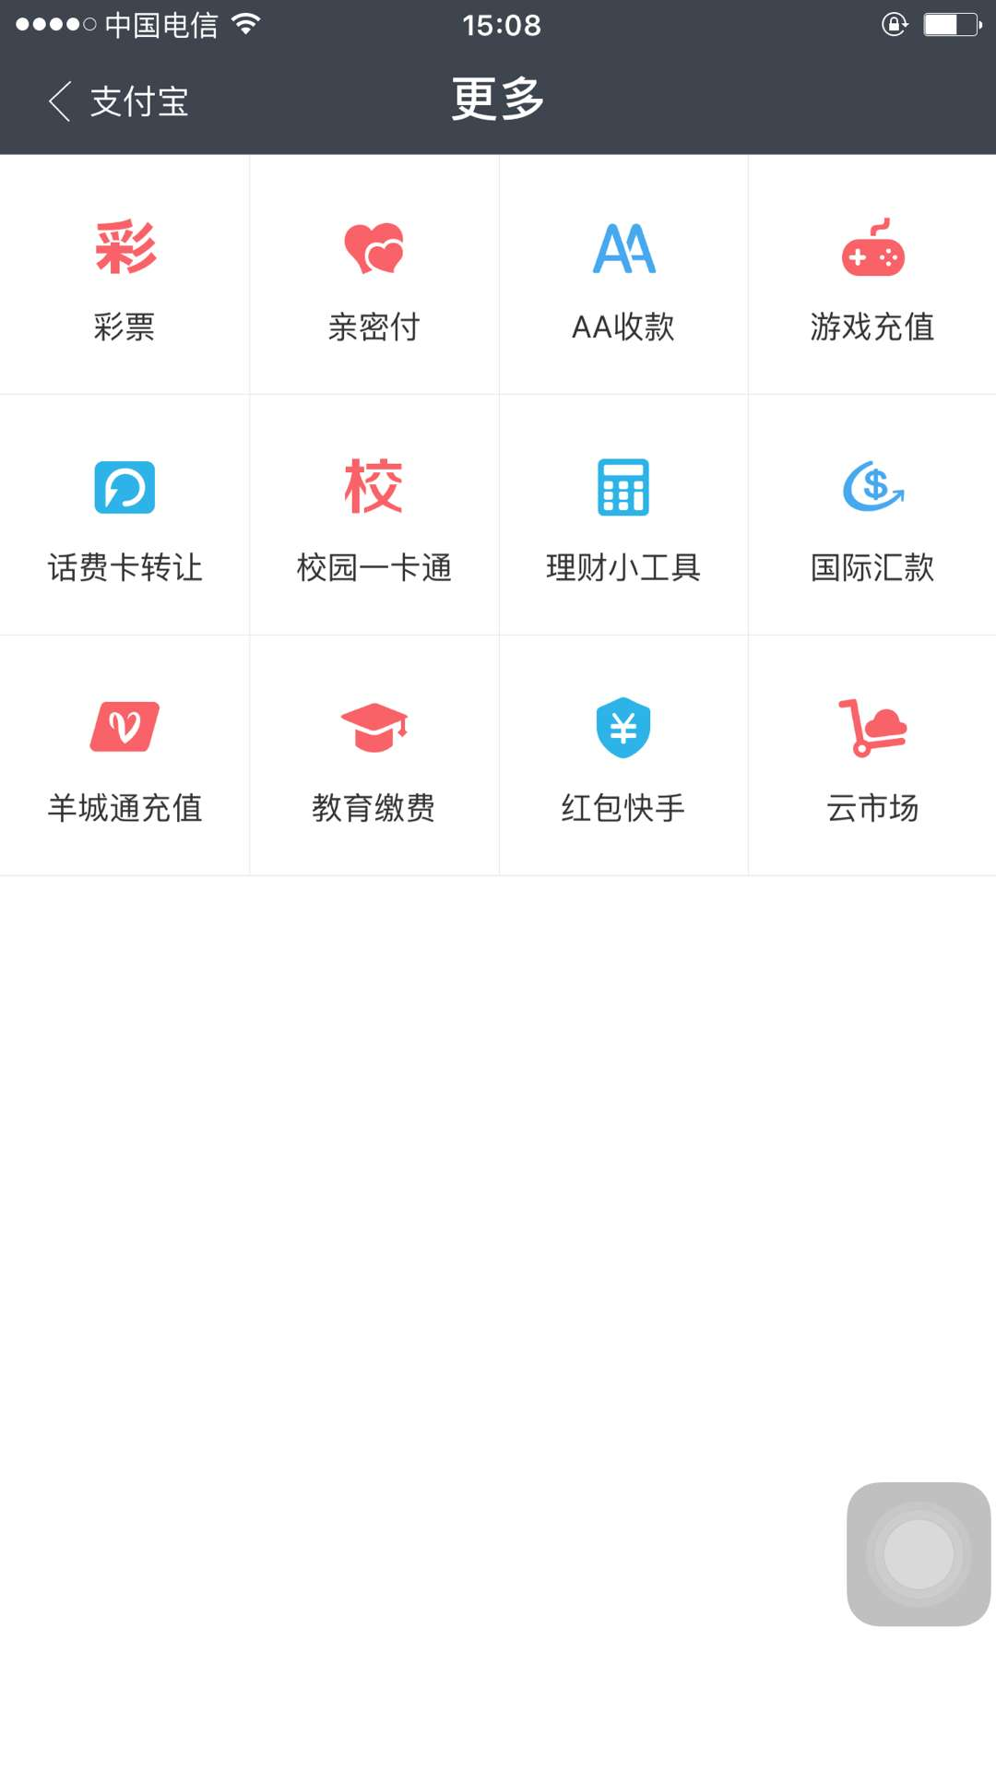

2 首次充值，需要输入相关信息及金额，然后点击【充值】

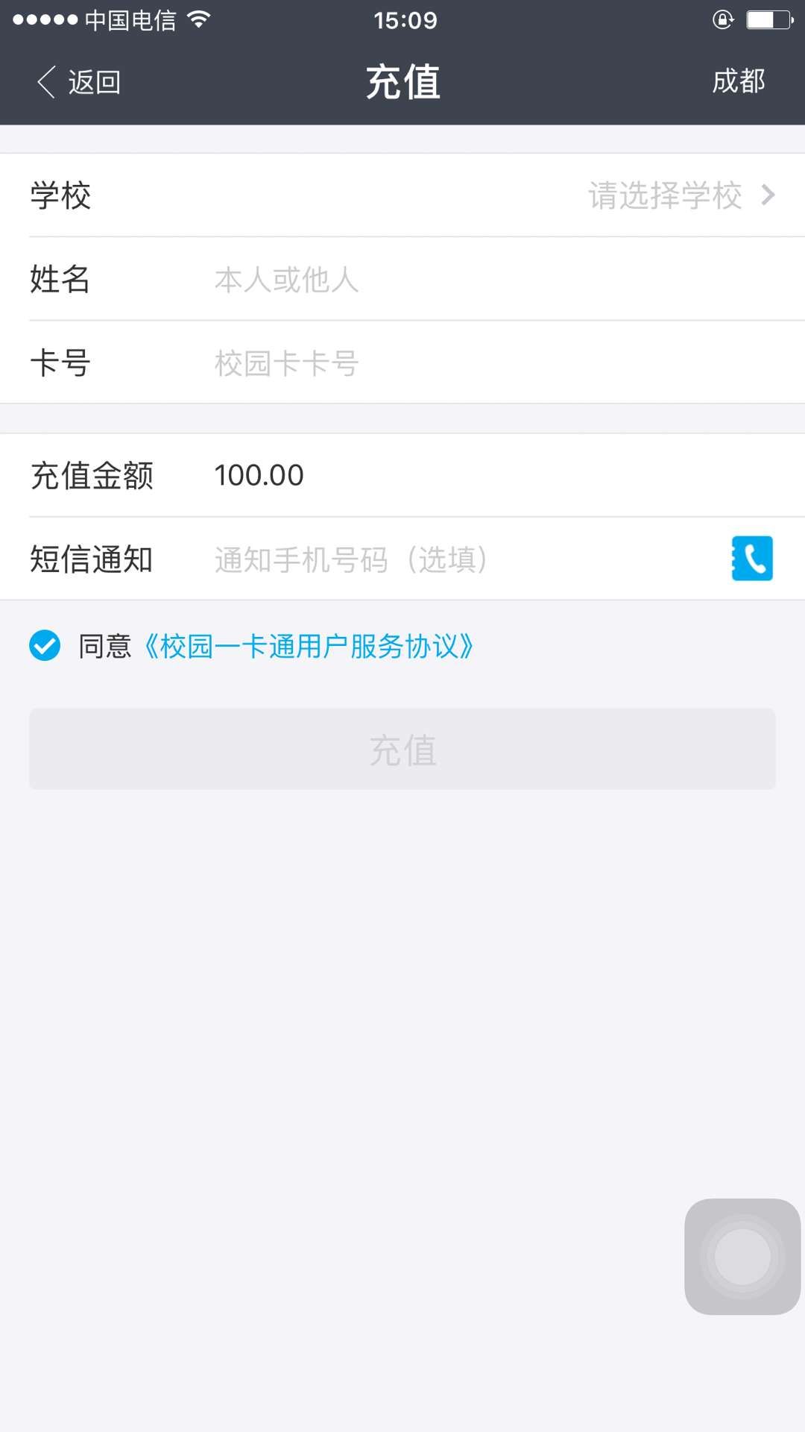

3 确认卡信息、金额后点击【确定】

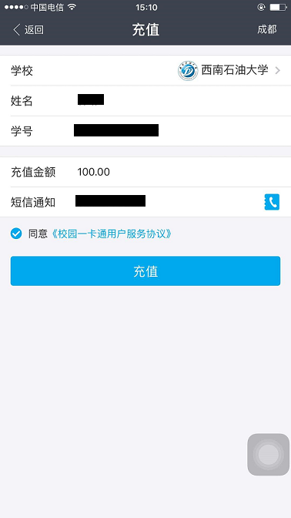

4 选择付款方式，输入支付密码完成付款



5.充值成功后，到校内食堂1楼POS机刷卡或到圈存机领款。